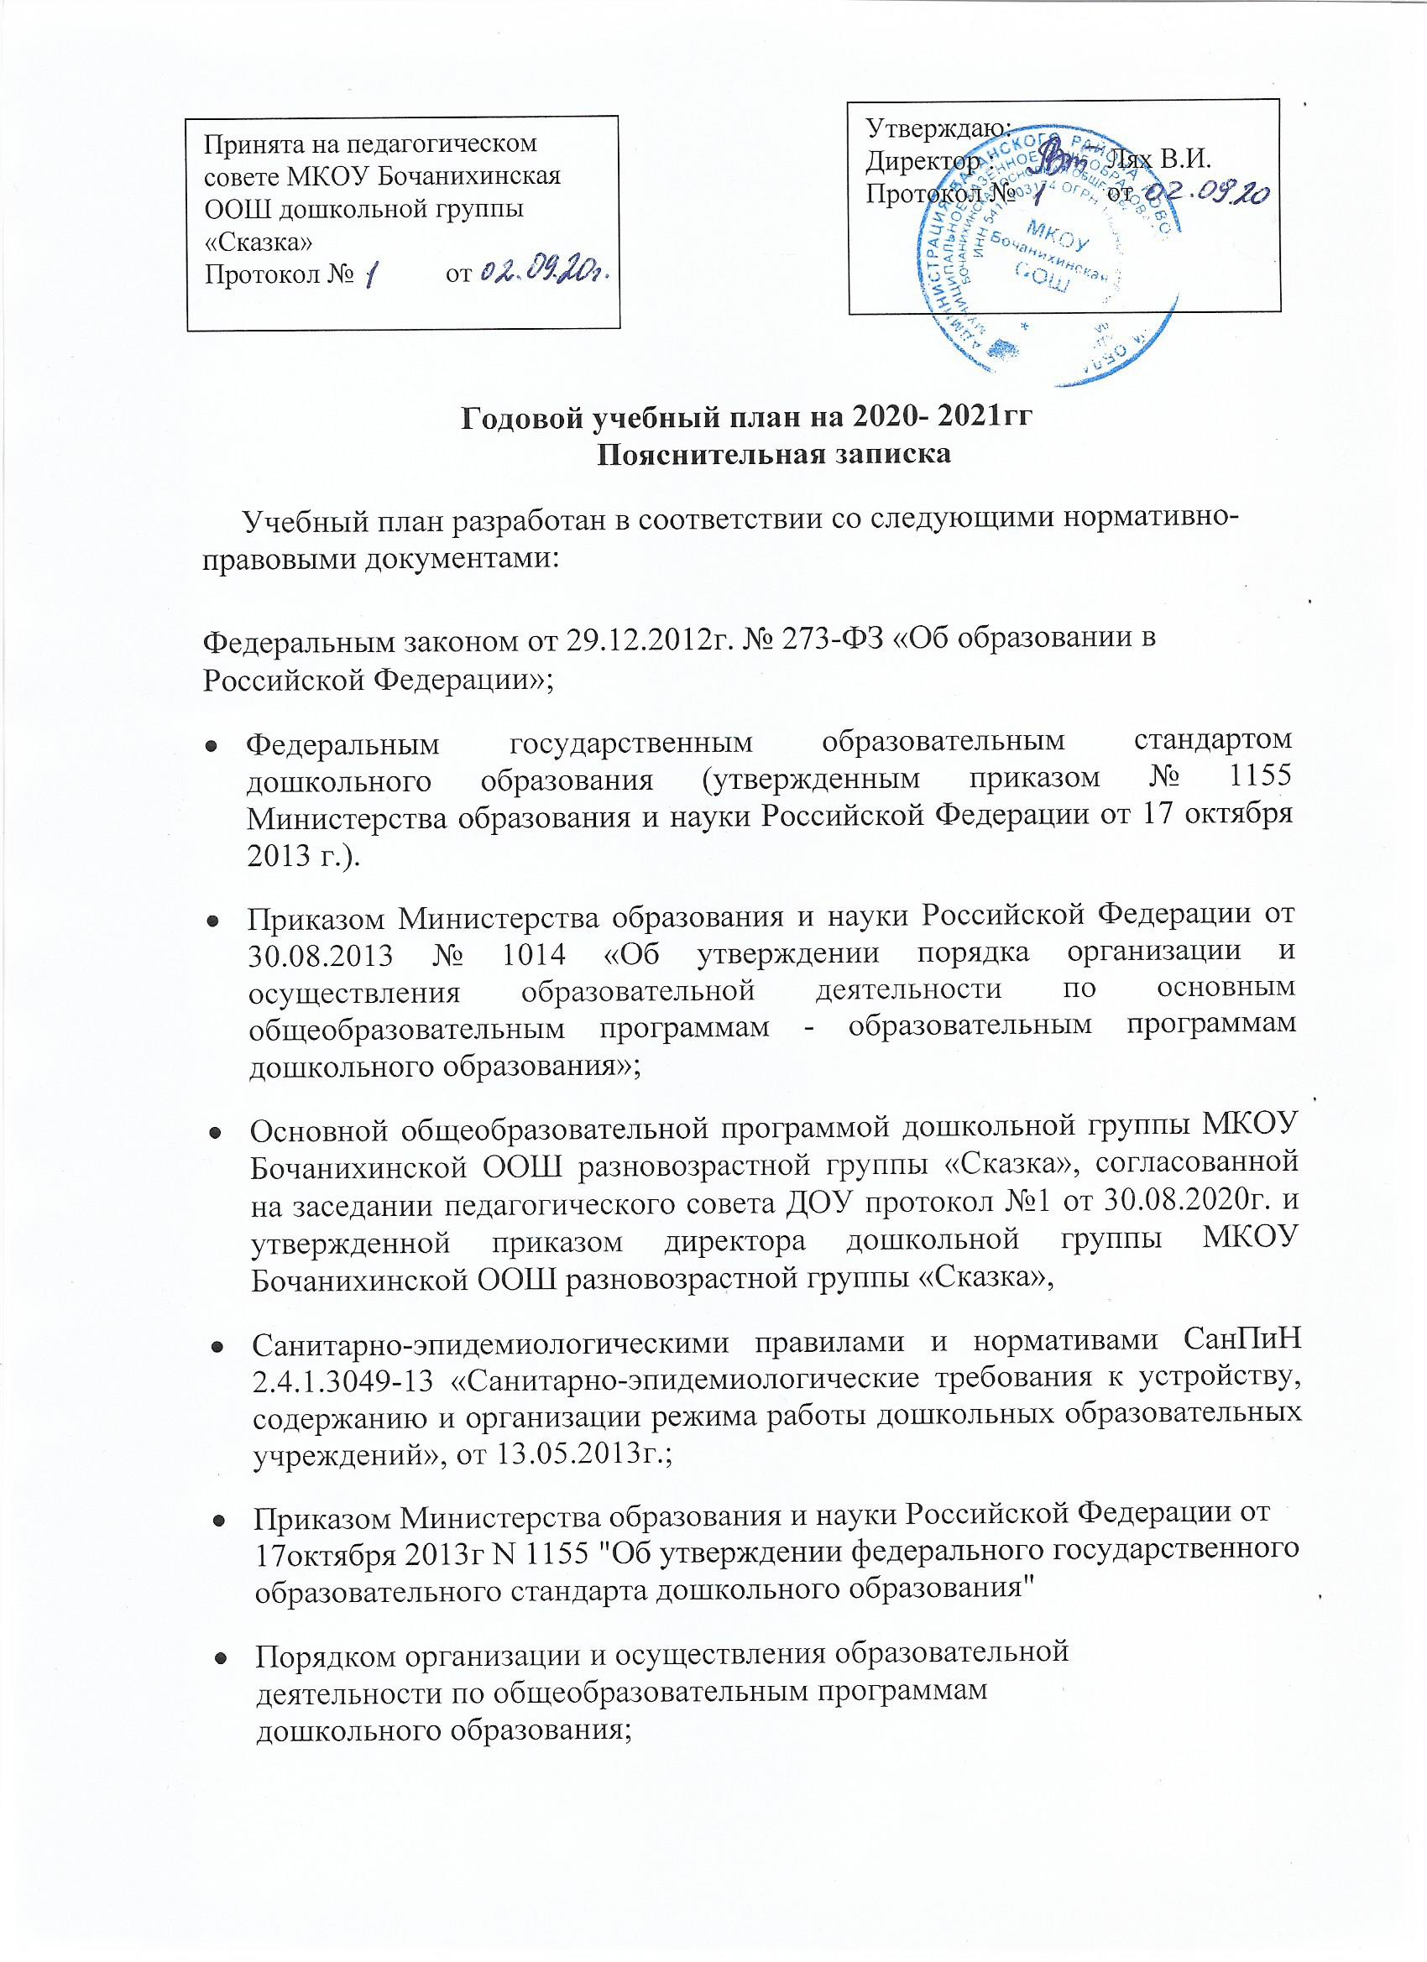

- Письмом «Комментарии к ФГОС дошкольного образования» Министерства образования и науки Российской Федерации от 28.02.2014 г. № 08-249.

- Локальными актами учреждения.
Учебный план дошкольной группы МКОУ Бочанихинской ООШ разновозрастной группы «Сказка», на 2020– 2021 учебный год является нормативным актом, устанавливающим перечень образовательных областей и объѐм учебного времени, отводимого на проведение непосредственно образовательной деятельности.
  - Бочанихинской дошкольной группе функционируется 1 общеобразовательная разновозрастная группа, укомплектованная в соответствии с возрастными нормами:

- Младшая подгруппа (2-4 года), 5 чел.
- Старшая разновозрастная подгруппа (5- 6 лет), 2 чел.

Учебный план состоит из обязательной части и части, формируемой участниками образовательных отношений.
Обязательная часть обеспечивает выполнение основной общеобразовательной программы дошкольного образования (составляет не менее 60 % от общего нормативного времени, отводимого на освоение основной образовательной программы дошкольного образования).
В соответствии с требованиями основной общеобразовательной программы дошкольного образования в обязательной части Плана определено время на образовательную деятельность, отведенное на реализацию образовательных областей.

Учебный план обеспечивает комплексное развитие детей в пяти взаимодополняющих образовательных областях:
Образовательная область | Основные цели и задачи
Социально- коммуникативное развитие | Социализация, развитие общения, нравственное воспитание.  Ребенок в семье и сообществе, патриотическое воспитание.  Самообслуживание, самостоятельность, трудовое воспитание.  Формирование основ безопасности
Познавательное развитие | Формирование элементарных математических представлений (ФЭМП)  Ознакомление с окружающим миром. Формирование целостной картины мира (ФЦКМ):  - развитие познавательно-исследовательской деятельности;  - ознакомление с предметным окружением;  - ознакомление с социальным миром;  - ознакомление с миром природы.
Речевое развитие | Развитие речи:  - развивающая речевая среда;  - формирование словаря;  - звуковая культура речи;
- грамматический строй речи;
- связная речь;
- подготовка к обучению грамоте;
2) Художественная литература:
- приобщение к художественной литературе
Художественно- эстетическое развитие | Приобщение к искусству  Изобразительная деятельность:  рисование, лепка, аппликация.  Конструктивно-модельная деятельность:  конструирование.  Музыкальная деятельность:  музыка.
Физическое развитие | Формирование начальных представлений о здоровом образе жизни.  Физическое развитие.

Годовой учебный план на 2020- 2021гг

Основ  ная часть | Образовательные области | Виды НОД | Количество в неделю месяц
 |  |  | 1мл. подгр  уппа. | 2мл. подгр  уппа. | Средняя  подгр  уппа. | Старшая подгр  уппа. | Подг.к школе группа.
 | Познавательное развитие | Ребёнок и окружающий мир | 0,75/3 | 0,75/3 | 0,5/2 | 0,5/2 | 0,5/2
 |  | Экологическое воспитание | 0.25/1 | 0.25/1 | 0,5/2 | 0,5/2 | 0,5/2
 |  | Развитие познавательно-исследовательской деятельности. Приобщение к социальным культурам | Реализуется в совместной деятельности в режимных моментах. Во всех видах деятельности
 |  | ФЭМП |  | 0,75/3 | 1/4 | 1/4 | 2/8
 | Речевое развитие | Развитие речи | 0,5/2 | 0,5/2 | 0,5/2 | 0,5/2 | 0,5/2
 |  | Чтение художественной литературы | 0,5/2 | 0,5/2 | 0,5/2 | 0,5/2 | 0,5/2
 |  | Подготовка к обучению грамоте |  |  |  | 1/4 | 1/4
 | Художественно – эстетическое развитие | Рисование | 1/4 | 1/4 | 1/4 | 2/8 | 2/8
 |  | Лепка | 0,5/2 | 0,5/2 | 0,5/2 | 0,5/2 | 0,5/2
 |  | Аппликация | 0,5/2 | 0,5/2 | 0,5/2 | 0,5/2 | 0,5/2
 |  | Конструирование | 0,5/2 | 0,5/2 | 0,5/2 | 0,5/2 | 0,5/2
 |  | Музыка | 2/8 | 2/8 | 2/8 | 2/8 | 2/8
 | Физическое развитие | Формирование начальных представлений о здоровом образе жизни
 |  | Физическая  культура | 2/8 | 2/8 | 2/8 | 2/8 | 2/8
 | Социально –коммуникативное развитие | Социализация,  развитие  общения,  нравственное  восприятие  Ребенок в семье и  сообществе,  патриотическое  воспитание.  Самообслуживан  ие,  самостоятельност  ь, трудовое  воспитание  Формирование  основ  безопасности | Реализуется в совместной  деятельности, в режимных  моментах, во всех видах  деятельности.  Как часть ННОД «Ребенок и  окружающий мир».
Часть,  формируемая  участниками  образоват.  отношений | Художественно  -эстетическое  развитие | Художественный  труд «Маленькие  умельцы» | 1/4 | 1/4 | 1/4 | 1/4 | 1/4
 | Художественное  творчество | Творчество  «Объёмное  рисование» | 1/4 | 1/4 | 1/4 | 1/4 | 1/4
Всего |  |  | 12/42 | 13/45 | 13/46 | 14/54 | 15/58
Образовательные области реализуются как в обязательной части, так и в части, формируемой участниками образовательного процесса, а так же во всех видах деятельности и отражены в календарном планировании.
При составлении учебного плана учитывались следующие принципы:
- принцип развивающего образования, целью которого является развитие ребенка;

- принцип научной обоснованности и практической применимости;

- принцип соответствия критериям полноты, необходимости и достаточности;

- принцип обеспечения единства воспитательных, развивающих и обучающих целей и задач:

- процесса образования дошкольников,
- принцип интеграции непосредственно образовательных областей в соответствии
- с возрастными возможностями и особенностями воспитанников;
- комплексно-тематический принцип построения образовательного процесса;
- решение программных образовательных задач в совместной деятельности взрослого и детей и самостоятельной деятельности детей не только в рамках непосредственно образовательной деятельности, но и при проведении режимных моментов в соответствии со спецификой дошкольного образования;

- построение непосредственно образовательного процесса с учетом возрастных особенностей дошкольников, используя разные формы работы.
- Продолжительность непосредственно образовательной деятельности (устанавливаются в соответствии с санитарно-гигиеническими нормами и требованиями (СанПиН 2.4.1.3049-13):

№ | Возрастная группа | Возраст детей |  | Продолжительность НОД
 | подгруппа раннего | 2-3года |  | Не более 10 мин.
 | возраста
 | Младшая подгруппа | 3-4 | года | Не более 15 мин.
 | Старшая разновозрастная | 5-6 | лет 6-7 лет | Не более 25-30 мин.
 | подгруппа

Максимально допустимый объем образовательной нагрузки в первой половине дня в младшей не превышает 30 и 40 минут, в старшей -45 минут и 1,5 часа соответственно. В середине времени, отведенного на непрерывную образовательную деятельность, проводят физкультурные минутки. Перерывы между периодами непрерывной образовательной деятельности - не менее 10 минут.
Максимально допустимый объем ученой нагрузки
на ребенка в организованных формах
воспитательно-образовательной работы в неделю
 | Возраст | детей | 2 – 3 | 3 – 4 | 4 – 5 | 5 – 6 | 6 -7
 |  |  | года | года | лет | лет | лет
 | Длительность |  |  |  |  |  | 30 мин
 | условного учебного |  | 10 мин | 15 мин | 20 мин | 25 мин
 | часа/неделя
 | Количество условных |  | 1 ч. 40 | 2 ч. | 3ч. 20мин | 5ч | 6,50ч.
 | учебных часов в неделю |  | мин | 30мин |  | 50мин..
Форма организации занятий

- с 2 до 3 лет (подгрупповые)
- с 3 до 7 лет (фронтальные).

  - образовательном процессе используется интегрированный подход, который позволяет гибко реализовывать в режиме дня различные виды детской деятельности.

Организация жизнедеятельности ДОУ предусматривает, как организованные педагогами совместно с детьми (занятия, развлечения, дополнительное образование) формы детской деятельности, так и самостоятельную деятельность детей. Режим дня и сетка занятий соответствуют виду и направлению ДОУ.

Парциальные программы являются дополнением к основной образовательной программой дошкольного образования дошкольной группы МКОУ Бочанихинской ООШ разновозрастной группы «Сказка», согласованной на заседании педагогического совета ДОУ протокол №1 от 30.08.2020г. и утвержденной приказом директора и составляют не более 40% от общей учебной нагрузки.

Часть учебного плана, формируемая участниками образовательного процесса ДОУ, обеспечивает вариативность образования, отражает приоритетное направление деятельности ДОУ и является вариативной частью образовательной Программы ДОУ.

